**Jakie listwy sufitowe nmc wybrać?**

**Remontujesz swoje mieszkanie lub dom? Dobierz odpowiednie dodatki, aby podkreślić styl klasycznego oraz nowoczesnego wnętrza. W naszym artykule omawiamy czym są listwy sufitowe NMC.**

**Listwy sufitowe NMC**

Remontujesz swoje mieszkanie lub dom? Dobierz odpowiednie dodatki, aby podkreślić styl klasycznego oraz nowoczesnego wnętrza. W naszym artykule omawiamy czym są *listwy sufitowe NMC*.

**Jakie listwy sufitowe NMC wybrać?**

Podczas wyboru odpowiedniej sztukaterii powinniśmy zwrócić uwagę na kilka kwesti. Po pierwsze to materiał z jakiego wykonane dany model. Najlepiej stawiać na takie, które mogą być pokrywane farbą oraz są odporne na przebarwienia i urazy. Kolejna kwestia to oczywiście wygląd. Sztukateria powinna być dopasowana do stylu wybranego wnętrza. Dzięki temu stworzymy harmonijną całość. Przy dekorowaniu części danej ściany warto zamontować **listwy sufitowe NMC**. Są one wykonane w najwyższej jakości oraz prezentują się znakomicie. Wielu ekspertów w dziedzinie wykończeń wnętrz poleca ten element swoim klientom.

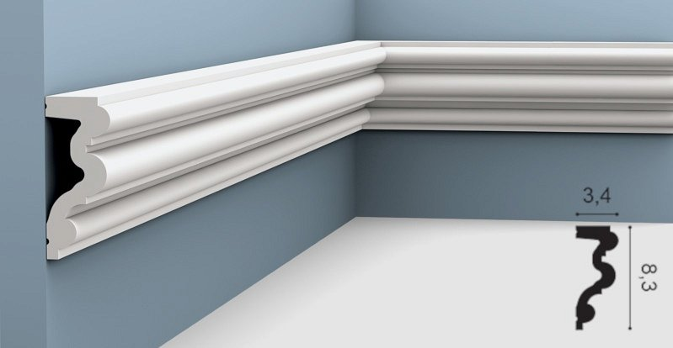

**Gdzie kupić listwy sufitowe NMC?**

[Listwy sufitowe NMC](https://www.wmb.pl/pl/listwy-sufitowe-nmc-k-39) możemy znaleźć w wielu sklepach budowlanych w swojej okolicy. Dobrym rozwiązaniem będzie udanie się do sklepu, który specjalizuje się wyłącznie w sprzedaży sztukaterii. Tam uzyskamy kompleksową wiedzą i odpowiedz na nurtujące nas pytania dotyczące właśnie sztukaterii. Jeśli chcemy porównać ceny bez wychodzenia z domu skorzystajmy z ofert sklepów internetowych.